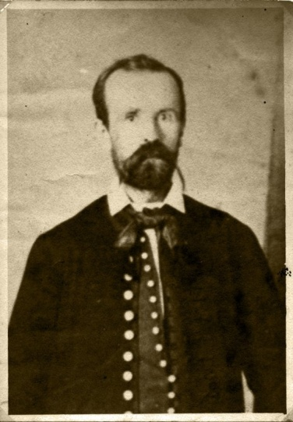
Alsó-Sztregován
1861. Nov 2án
Tisztelt kedves Barátom!
El kényeztetsz ötletiddel, módosításidat hálásan köszönve kapám kézhez. Általában semmi nem jutott vón eszembe módosítni, aber mégis némi indoklást föl hozék (a’ pincéből), hogy meg magyarázzam, miér’ irám meg ilyesképp művemet.
S most mennyünk sorba ezeken:
Észrevételezvén nehány változtatásodat, kezdeném rögvest ama 1ő mennybéli színnel. Lássuk az üstökös-képet; én azt irám ,,Mint rendbontó jő amott”, s te kijavítád olyképp, hogy ,,Rendzavarva jő amott”, s az Úr szavára ,,Rend lesz útja ferdesége”. A saját változatomban ezen rész ,,Lesz a rendnek hirdetője” szavakkal szerepel, mellyel oppositiot állíték a rendzavart-állapotnak. Ugyanígy a ,,S bár a szép s rút, mosoly s könny, Mint tavasz s tél kört vesz rajta” részben ciklikusság helyett javasolám az oppositiokhoz vissza térést, tehát ,,Mint tavasz s tél helyt cserélnek” maradhatna.
A’ 2ik színből egyet kell, hogy nem értsek a’ ,,Felűlről jössz-e hozzánk, vagy alúlról?” avagy ,,Alúlról jössz-e hozzánk, vagy felűlről?” részlet, melyet a’ rá következő luciferi megszólalással indokolnék; ,,Amint tetszik, nálunk ez egyre megy.”. Ezen kívűl úgy hiszem, a ,,De trágyadomb gyanánt” átirásodnál el fogadhatóbb a’ ,,De jobb neked tán trágyaturonyul”. Kimagyarázom ezt is. A trágyaturony egy féreg, tehát szemléletesebb le alacsonyitás, mint a domb, mely kétség kivűl nagyobb. Valamint meg kell jegyeznem a 2ik szín pikantériáját. Sok idő fel emésztődött, míg dűlőre jutottam Lucifer érkeztével, mikoron ,,az égi zengzet elhallgat”, Ádám viszont, Évuska keblére hajolván ki jelenté ezen szavakkal, ,,Itt kebleden, úgy látszik, hallom azt még”. Megértem szándékod, miszerint a’ ,,úgy tetszik” megfelelőbb lenne e’ helyre, ám szerény énem ellenkezik eme szemérmetes kifejezés ellen, hisz’ az Édenkertben sem volt kertelés, s a Tudás Fáját még meg sem ízlelték ekkor. Kellett valamit mondatnom velök, mi szerelmöket érintse. Máskülönben segíts te, vagy Ádám nem tud szerelmet vallani, s kihal a világ!
Továbbá helyt kell adjak e levelemben a germanismus téma körének. Gut gedacht und schlecht gesprochen. Eme állitás részint igaz, bár, mentségemre szóljék, néhol németűl nehézb fogalmazni, mint ahogy a’ gondolatimban kavarg.
Most bocsáss meg hosszú levelemért, s tarts meg becses emlékedben.
Igaz, tisztelő barátod,
Madách Imre

